上机：

1 思考研究内容和制定研究计划
选择问题的大类（人口/经济/农业），在国家统计局官网（https://www.stats.gov.cn）选择对应的普查数据。观察数据，拟定具体的问题，并根据议题对数据进行选择和预处理。

举例：
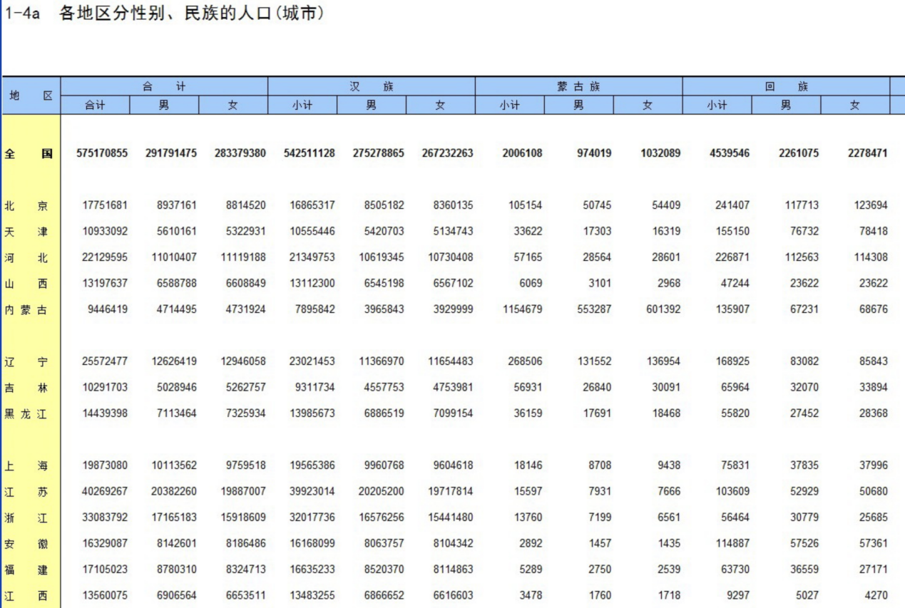
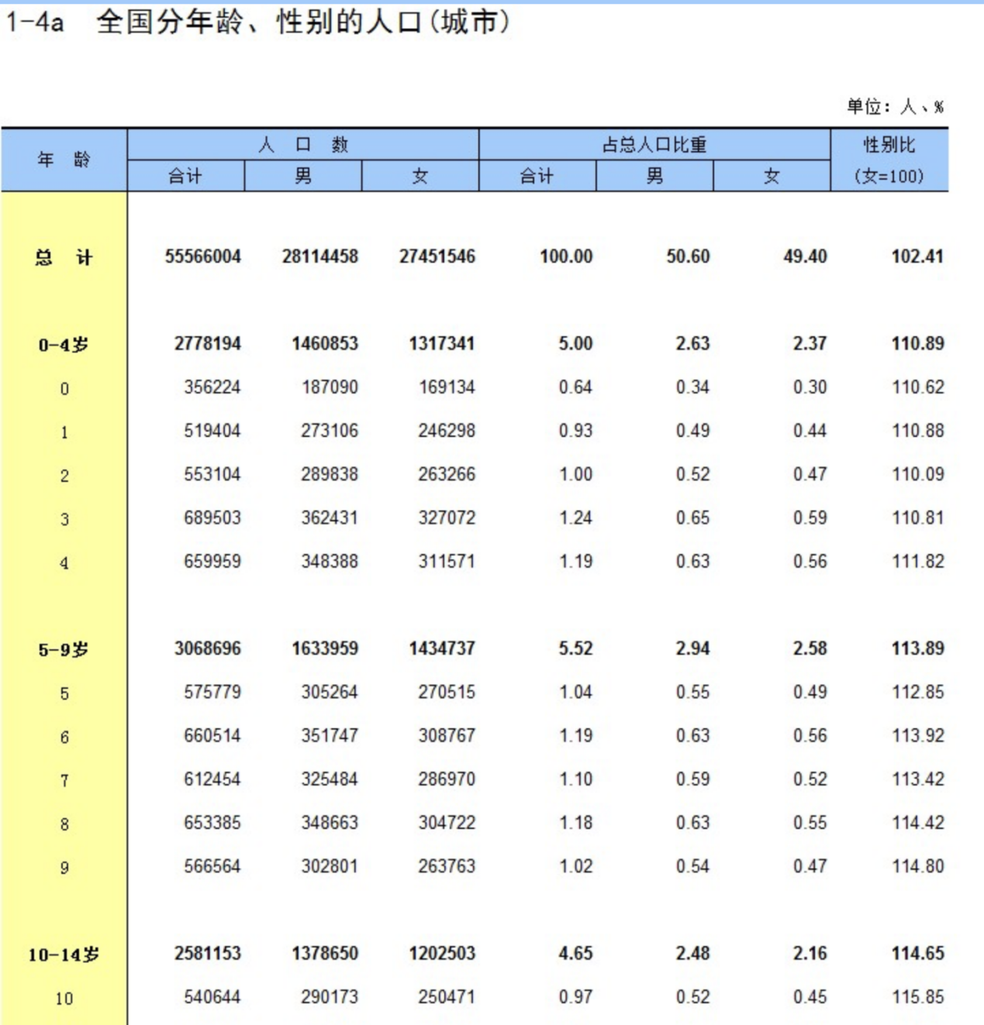

2 对数据进行预处理
- 根据具体的问题，对数据进行合并，和，差，归一化等一系列操作。
- 选择合适的变量进行数据分析（上机二，R、Spss），并做可视化图表（上机一，R，Spss、Excel）。
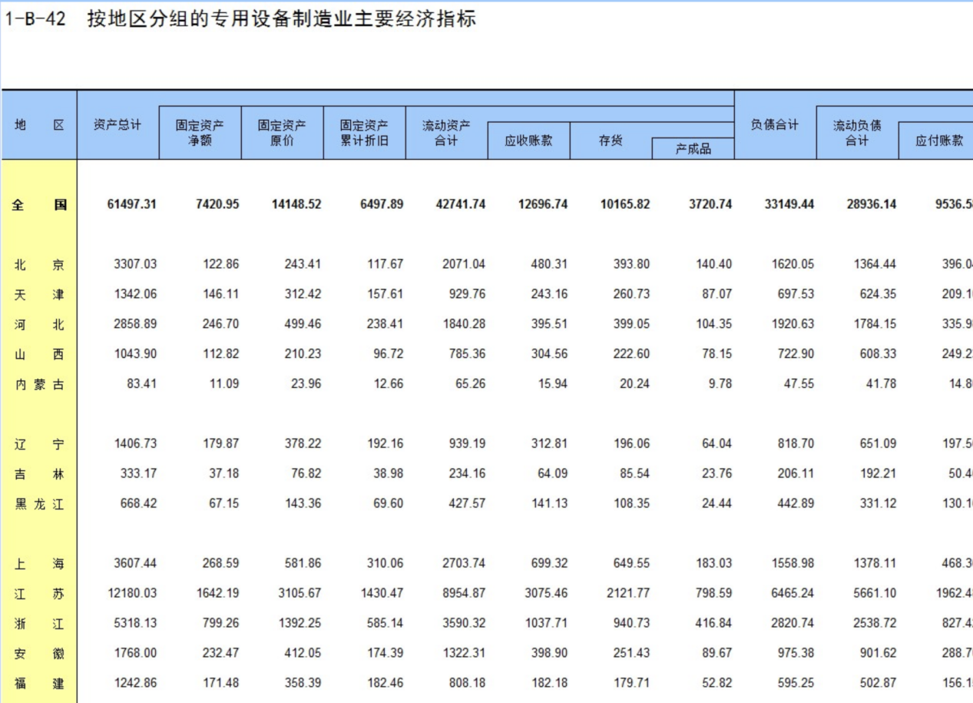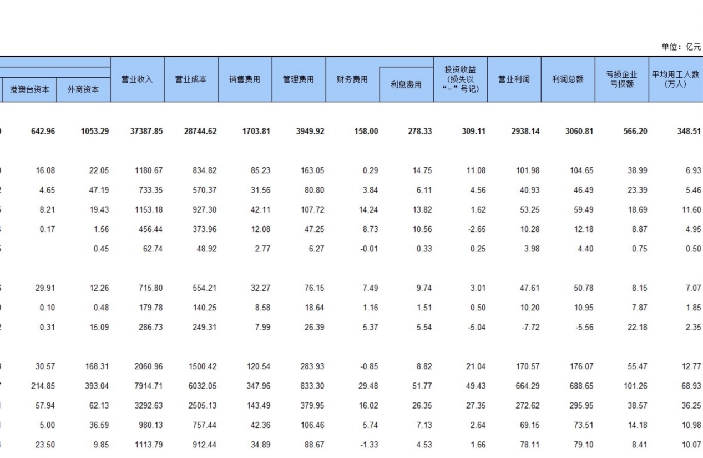
- 对数据正态性进行讨论（上机内容三），是否需要归一化处理等。

3 选取合适的理论方法进行讨论并形成报告
如统计量的检验（上机三、四），判别分析（上机五）、聚类分析（上机六）、降维分析（含主成分分析和因子分析、上机七），进行观点的描述。整理报告以及评分（上机八）。

部分代码：
（1）宏包
install.packages("tidyverse") #csv文件
install.packages("readxl")#Excel文件
install.packages("aplpack",depend=TRUE) #脸谱图
install.packages("fmsb")#雷达图

（2）设置路径
getwd() 获取当前路径
setwd("C:/Users/**") 转到什么地方
list.files() 查看当前文件
setwd("C:/Users/**")
安装读入excel表格包

Script 1画图
X <- read_xlsx("book1.xlsx")
Dim_d=dim(d)

barplot(apply(X[,2:Dim_d[2]],1,mean),names.arg=X[,1],las=3)#按行绘制均值条形图
barplot(apply(X[,2:Dim_d[2]],1,mean),col=1:13)#按列绘制彩色均值条形图
pairs(X[,2:Dim_d[2]]) #绘制矩阵散点图
boxplot(X[,2:Dim_d[2]]) #按列绘制箱型图，垂直放置
boxplot(X[,2:Dim_d[2]],horizontal = T) #按列绘制箱型图，水平放置
boxplot(X[,2:Dim_d[2]],horizontal = T,las=1)
#绘制脸谱图
library("aplpack") #加载aolpack包
a = faces(data.matrix(X),fill=T,which =2:13,labels = X[,1],cex=0.7 )
plot(a,face.type=1,cex=0.7)

#绘制轮廓图
matplot(0:30,X[,2:Dim_d[2]],xlim=c(0.5,30),type="l",lty = 5:1,col=1:6,las=2,
xlab="",cex.axis=0.7,cex.lab=0.7,ylab = "平均浓度或天数")
axis(1,0:30,t(X[,1]),las=2,cex.axis=0.7)
for(i in 1:5)lines(25:28,rep(230-10*(i-1),4),lty=8-i,col=i)
text(29,230-10*(i-1),colnames(X)[i+1],cex=0.7)

#雷达图

library(fmsb)
set.seed(99)
dat <- as.data.frame(matrix( sample( 0:50, 15 , replace=F) , ncol=5))
colnames(dat) <- c("语文" , "数学" , "英语" , "物理" , "化学" )
rownames(dat) <- paste("Student" , letters[1:3] , sep="-")

Script 2统计特征
summary(d) 求和
sapply(d,mean) 均值
cov(d) 协方差
cor(d) 相关系数
Dim_d=dim(d)
Scatter_d = (Dim_d[1]-1)*cov(d)
Standard_d<-scale(d,center = T,scale = T) #样本数据的0-1标准化
Covariance_SX = cov(Standard_d) #标准化后的样本数据的协方差矩阵

Script 3正态性检验
data<-rnorm(100,10,5)
shapiro.test( data )正态性检验
ks.test (data, "pnorm", mean=mean (data), sd=sd(data) )正态性检验
hist(data)直方图

